Tornano i Cavalli a Roma!
Un evento imperdibile per gli appassionati del mondo equestre.

Biglietti Scontati!

Sabato 20 e Domenica 21 febbraio
€ 12,00*+ 1.00 fee emissione invece di € 14,00
*Venerdì sabato e domenica bambini fino a 8 anni gratuiti

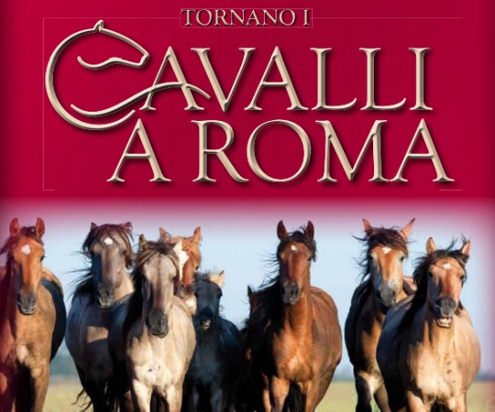

Dal 19 al 21 febbraio 2016, il Salone del'Equitazione e dell'Ippica di Roma vi aspetta con un programma ricco di eventi, competizioni, divertimento, approfondimenti e spettacoli.

Inoltre, per gli interessati, è possibile anche acquistare il
GRAN GALA – FANTASIA A CAVALLO al prezzo di € 12,00 + 1.00 fee emissione

Venerdì 19 o Sabato 20 febbraio alle ore 21,00 bambini fino a 5 anni gratuiti.

Prenotazione obbligatoria scrivendo a: amministrazione@aletheiaservizi.it

Per maggiori informazioni: +39 06 87809840

